*Estado da Arte de Codecs Utilizados na Compressão de EEG’s*

1st Miguel Marques   
*Dept. Engenharia Informática   
(Faculdade de Ciências e tecnologias)*  
*Universidade de Coimbra*Viseu, Portugal  
miguelpmmarques@gmail.com2nd Paulo Cardoso  
*Dept. Engenharia Informática   
(Faculdade de Ciências e tecnologias)*  
*Universidade de Coimbra*Coimbra, Portugal  
paulotomas14@gmail.com3rd João Nunes   
*Dept. Engenharia Informática   
(Faculdade de Ciências e Tecnologias)*  
*Universidade de Coimbra*Coimbra, Portugal  
joao_fnunes@hotmail.com

***Abstract—* Neste pequeno artigo apresentaremos e discutiremos o panorama tecnológico actual relativo aos Codecs utilizados para comprimir Electroencefalogramas e as diferentes metodologias utilizadas em cada módulo, ou seja, em cada fase de funcionamento do Codec, considerando principalmente os procedimentos mais eficientes. Debruçar-nos-emos especialmente sobre métodos de compressão não destrutivos, compressões estas que satisfaçam as exigências de organizações e profissionais de saúde (dada a falta de legislação na área em inúmeros países, e a importância de cada sample no diagnóstico global, considera-se que não devem ser ignorados quaisquer dados sem a consulta de um especialista), e que ainda assim permitam diminuir substancialmente os custos de armazenamento e transmissão de dados, garantindo o seu funcionamento em aparelhos de especificações limitadas.**

Keywords: Electroencefalogramas, Codec.

# Introdução

Teoria de Informação é aplicada em compressão de dados em inúmeros campos tecnológicos. O esquema CODEC (Coder/Decoder) é utilizado para as mais variadas fontes de informação: vídeos, imagens, músicas e outros diversos. No contexto dos Electroencefalogramas, os equipamentos existentes no mercado e na maioria das instalações de saúde pública revelam-se insuficientes para armazenar e/ou transmitir grandes volumes de dados. Numa fase de desenvolvimento anterior da medicina contemporânea, determinou-se que uma análise visual dos exames EEG era insuficiente para elaborar um diagnóstico fiável do estado de saúde do utente. Segue assim que o tratamento desta informação por via computacional é a melhor abordagem. Consideremos o exemplo de um homem adulto comum que realizará este exame [1], a frequência do seu Encefalograma variará entre 0.1 e 100 Hertz. Desta forma, um mínimo de 200 Hertz será necessário para fazer a medição. Considerando um nível de quantização frequentemente utilizado de 16 bits por amostra, um EEG de 10 canais realizado durante um período de 24 horas, teremos que o espaço de armazenamento necessário para guardar este sinal seria de aproximadamente 346 Mb, espaço este que a grande generalidade dos microcontroladores comerciais tem dificuldade em comportar.

Mostra-se então que esta temática não se situa simplesmente na esfera do hipotético, mas sim numa necessidade transversal a variadas instituições de saúde.

De uma forma geral, existe pouca investigação neste ramo de exames complementares de diagnóstico. Assim, este artigo foi elaborado com o intuito de reunir as melhores técnicas de compressão utilizadas nos variados estudos consultados (ver Referências para mais informações), e determinar em que pé está a comunidade científica relativamente a esta temática.

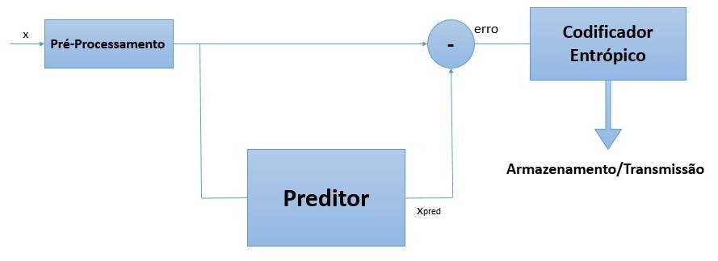Um algoritmo baseado num preditor pode ser considerado como um algoritmo de compressão sem perdas, e simplificadamente, este é constituído por três passos principais: uma fase de pré-processamento, uma de predição e uma fase da codificação, todas elas abordadas em maior detalhe ao longo deste artigo, apresentadas no seguinte esquema [2]:

# Critérios de Compressão

Existe um conjunto diverso de critérios para avaliar a eficiência dos métodos de compressão na literatura concernente a este tema. De uma forma sucinta, existem três factores preponderantes: a taxa de compressão, a eficiência do algoritmo e a complexidade do algoritmo, sendo que apenas o primeiro destes factores será tido em conta nesta primeira fase do nosso estado da arte.

A taxa de compressão, tal como é compreendida no ramo da teoria da informação, e definida em [3], entende-se como:

TC = $\frac{L_{orig}-L_{comp}}{L_{orig}}×100$%

Em que $L_{orig}$ significa o comprimento do sinal original, ou seja, o número de bits necessários para representar a fonte original, e $L_{comp}$ o comprimento do sinal comprimido.

Podemos também considerar esta fórmula como uma taxa de bits por segundo, alternativa esta mais útil em considerações de transmissão de dados em tempo real, para cálculo da banda larga necessária. Define-se como:

TC = $\frac{L_{comp} × f }{N}$

Em que f se entende como a frequência da amostragem do sinal e N como o número de amostras do sinal.

Optámos pela primeira equação ao longo deste artigo para exprimir os resultados que encontrámos na nossa pesquisa.

A eficiência e a complexidade dos algoritmos são facilmente testadas ao considerar o tempo que demora a comprimir um sinal com o método utilizado e os recursos computacionais utilizados durante a dita compressão.

# Métodos de pré-processamento

Métodos de pré-processamento de sinais não serão discutidos em profundidade neste artigo. Ficam aqui explicitadas, contudo, algumas informações relevantes.

Em ciência computacional, um pré-processador é considerado um programa que processa os dados que recebe, sendo que a sua emissão será utilizada como input de outro programa (o nosso preditor). Diz-se, então, que o seu output se trata de uma forma pré-processada dos dados originais.

Esta fase de compressão da fonte caracteriza-se principalmente como sendo uma fase de melhoramento do sinal. Elimina-se algum ruído existente, deteta-se a existência de zonas vazias (porções estas que aumentam o comprimento do sinal, mas que não precisam de ser enviadas), e detetam-se coincidências entre canais de amostras de múltiplos canais como é o caso de uma música em formato stereo ou até mesmo os nossos EEGs.

Após alguma pesquisa sobre o assunto, e considerando a definição bastante abrangente de pré-processamento, compreendemos que a fase de predição do sinal, é, por si, uma fase de pré-processamento. Assim, fazemos rapidamente a distinção entre as duas fases: a primeira será por nós referenciada como pré-processamento daqui em diante; a segunda por predição do sinal, ainda que o output de ambas se trate de uma versão pré-processada do sinal original.

# Preditores

Na fase de predição nenhuma estratégia é implementada para comprimir o sinal. Ao invés disso, o sinal é apenas manipulado para apresentar uma entropia menos elevada, isto é, moldar o sinal de forma a obter uma distribuição estatística fortemente centrada em zero (distribuição gama). Tendo em conta que a nossa fase de codificação está assente na utilização de códigos entrópicos, diminuir a distribuição estatística do sinal antes da fase de codificação aumentará substancialmente a compressão conseguida.

No que toca à pesquisa e levantamento de diversos procedimentos específicos de pré-processamento na literatura relevante, destacamos os seguintes métodos, relevantes mas normalmente utilizados em conjunto com os restantes métodos que aqui iremos explicitar: Transformadas de Wavelet e Fast Fourier Transform. Sendo o método das transformadas de Walevet o mais utilizado das duas, obtendo geralmente os melhores resultados [5].

## Cadeias de Markov

Este tipo de preditor é ser implementado sobre a hipótese de que o sinal tem propriedades Markovianas e que é gerado sobre uma fonte modelada com uma cadeia de Markov. [2] Assumindo o modelo de Markov de ordem 1, são estimadas todas as probabilidades condicionais do tipo:

P( = | = ), em que $X_{n}$ é o estado seguinte e o $X_{n-1}$ é o estado atual.

Seja X uma variável discreta que retira valores aleatórios do alfabeto finito (A ={$a_{1}$,..., $a_{n}$}) de uma dada fonte. É criada então uma matriz de ocorrências que conta as incidências de $X_{n}$ = $a_{i}$ procedido de $X_{n-1}$ = $a_{j}$, na posição ij da matriz.

$$\prod_{ij}{≈\frac{F_{ij}}{\sum_{k}{F_{kj}}}}$$

Seja Π uma matriz de transição de uma cadeia de Markov, cujos elementos constituem uma matriz de n por n, de valores estocásticos não negativos. Deste modo, o somatório de cada uma das linhas da matriz será igual a 1. $X_{n}$ pode ser previsto a partir de E[ |]. Para calcular o sucessor de $a_{j}$, minimizando o erro do mínimo quadrado, fazemos o seguinte somatório:

$$_{succ}\left(a_{j}\right)= \sum_{k}{k}\prod_{kj}{ }$$

Para qualquer $a_{j}$ que pertença ao alfabeto.

## Preditores lineares

De um modo geral, os preditores lineares baseiam-se fortemente numa ideia de que a dependência amostral presente no sinal é quantificável, e assim, numa situação limite, na qual o valor de uma amostra é estatisticamente dependente do valor da amostra anterior, poderíamos prever sem erros todas as amostras do nosso sinal, conhecendo esta dependência. Contudo, essa proposição raramente se verifica. Mas ainda que a dependência estatística não seja total, isto não significa que os valores das amostras sejam independentes. Existe sempre um nível de dependência presente, e, nos fenómenos naturais este valor é elevado. Assim, estes preditores estimam o valor da amostra em questão, recorrendo aos valores das p amostras anteriores:

$$x_{pred}\left(k\right)= \sum_{i}^{p}{a_{i}} x(k-i)$$

Com $a_{i}$ o coeficiente considerado no método preditivo escolhido, como por exemplo, o método da codificação diferencial, um método simples, e por isso com pouco custo computacional, frequentemente utilizado, no qual estimamos que o valor da nossa amostra actual será igual ao valor da amostra anterior. Esta estimativa não está muito longe da realidade, tendo em conta que os fenómenos naturais não são caracterizados por alterações muito bruscas no sinal. Considerando uma janela suficientemente pequena, em vez de considerar o sinal de um ponto de vista macroscópico, esta estimativa é perfeitamente aceitável.

Segue então, poderemos calcular um valor aproximado da nossa amostra próximo do valor real. No entanto, isto não é suficiente para uma predição dita não destrutiva. Por si só, os métodos preditivos lineares são considerados destrutivos. Contudo, calculando o erro associado a cada amostra, e enviando esse erro com o nosso sinal estimado, poderemos reconstruir exatamente o sinal sem perdas.

Desta forma, o erro calculado será:

$e\left(k\right)=x(k$)- $x_{pred}(k)$ $↔x\left(k\right)=e\left(k\right)+x_{pred}$

Enviando para o nosso codificador o erro associado a cada amostra, numa fase posterior de descompressão será possível reconstruir o sinal original sem perdas.

## Redes Neuronais Artificiais

As redes neuronais são caracterizadas por estruturas paralelas de tamanho considerável, grau elevado de interligações, computação a alta velocidade, mapeamento não linear e auto-organização, o que faz das redes neuronais artificiais óptimos preditores e excelentes para problemas de compressão [1]. Dentro deste tipo de preditor temos vários tipos, como as SLP, MLP, EN, entre outras.

Vejamos por exemplo [6] a aplicação de uma rede neuronal recursiva com uma arquitetura de 4-6-1, em que os símbolos a ser codificados são dados por:

$$d\left(t\right)=x^{t}-f(x^{t-1},…,x^{t-4},h_{1}^{\left(t-1\right)},{…,h}_{6}^{\left(t-1\right)},o_{1}^{(t-1)})$$

Em que $x^{t}$ representa o valor atual dado como input do sinal no instante t, $d\left(t\right)$ é a diferença entre o valor atual e o valor preditado, em que $f(…)$ é o output da rede neuronal. Por fim, $h$ e $o$ são respectivamente a camada escondida e a camada do output.

É de notar que esta abordagem é baseada na teoria dos filtros digitais.

# Codificação

Na última fase do processo, são utilizados principalmente os métodos de codificação de Huffman, Aritméticos, códigos LZ78 e LZW [8]. Estes dois primeiros métodos baseiam-se nos seguintes processos genéricos: identificação dos padrões de bits que ocorrem mais frequentemente numa dada fonte e a codificação os padrões que ocorrem com menor frequência, que serão codificados com mais bits do que os padrões mais frequentes, sendo estes substituídos por códigos menos extensos. Nos últimos dois métodos estamos perante técnicas que se baseiam em dicionários, que, resumidamente, consistem na codificação das sequências em índices, recorrendo a um dicionário que armazena estas sequências de símbolos. É de notar que esta última técnica é assimétrica, pelo que a codificação é bastante mais complexa que a descompressão.

Por fim, apontamos apenas que todos estes métodos aplicam Run-Length Encoding (RLE), que permite que qualquer sequência de caracteres repetidos possa ser abreviada.

# Especificidades dos EEG’s

Um Electroencefalograma é um sinal de monitorização de potenciais electrónicos corticais medidos ao longo do escalpe. São utilizados para diagnosticar mortes cerebrais, casos de epilepsia, e outras patologias. São sinais considerados largamente não estacionários e não lineares [7], fortemente afectados por ruído proveniente de barulhos musculares e movimentos oculares. São sinais com um nível de aleatoriedade elevado em toda a sua extensão, ainda que exibam comportamentos que provam existir uma correlação espacial e temporal entre as suas amostras, dadas janelas suficientemente pequenas de amostragem. Deste modo, abordagens que aproveitam esta dependência produzem os melhores resultados. O método de vectores de quantização [4] é de sublinhar, aproveitando a correlação espacial (atingindo taxas de compressão de 62%) sendo este um método derivado de Redes Neuronais, apresentadas anteriormente. Para aproveitar a dependência temporal, destacamos o método de Predição linear com inputs atrasados (60.2% de taxa de compressão).

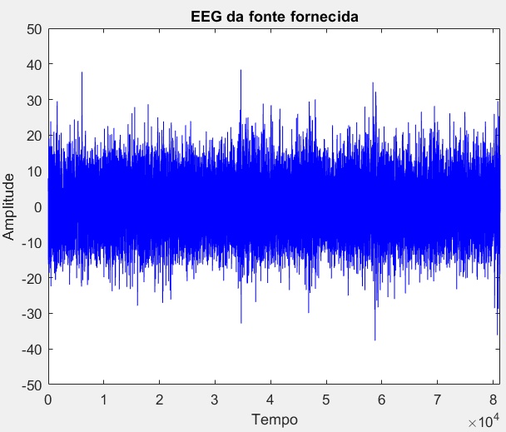

# Conclusão

Foram apresentados métodos de compressão não destrutiva de Encefalografias. Debatemos as estratégias mais proeminentes no ramo da predição de sinal, discutindo também pré-processamento e codificação entrópica. Destacámos os métodos mais eficientes como os Vectores de Quantização [9], baseados em Competitive Learning (um ramo de redes neuronais), métodos estes que obtêm os melhores resultados.

##### Reconhecimento

Os autores deste artigo gostariam de agradecer ao Professor Doutor Paulo de Carvalho, professor catedrático do Departamento de Engenharia Informática da Faculdade de Ciências e Tecnologias da Universidade de Coimbra, pela sua orientação e incentivo.

##### Referências

[1] N.Sriraam, “A High-Performance Lossless Compression Scheme for EEG Signals Using Wavelet Transform and Neural Network Predictors”

[2] M. Brito, “Compressão de ECGs. Uma abordagem baseada na regularidade do sinal”

[3] T. M. Cover and J. A. Thomas, “Elements of Information Theory*”*

[4] Antoniol, G., and Tonella, P. (1997). “EEG data compression techniques”

[5] M. Akin, “Comparison of Wavelet Transform and FFT Methods in the Analysis of EEG Signals”

[6] R. Battiti, A. Sartori, G. Tecchiolli, P. Tonella, and A. Zorat, “Neural compression: An integrated application to EEG signals”

[7] Darius Birvinskas, Vacius Jusas, Ignas Martisius, and Robertas Damasevicius, “Fast DCT Algorithms for EEG Data Compression in Embedded Systems”

[8] Khalyd Sayood, “Introduction to Data Compression”, third edition

[9] Allen Gersho and Robert M. Gary, “Vector Quantization and Signal Compression”